СПРАВКА:
Православие в Карелии – 790 лет: история и современность (1227-2017)
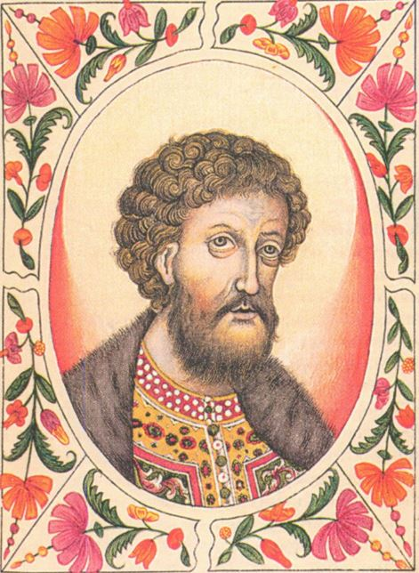
В 2017 году исполняется 790 лет со времени массового крещения карелов святым благоверным великим князем Ярославом Всеволодовичем. В 1227 году произошло событие, которое имело колоссальное значение для истории нашего края. Вот как пишет об этом Лаврентьевская летопись, одна из древнейших русских летописей: «Того же лета [6735] князь Ярослав Всеволодович послав крести множество карел, мало не все люди». Благоверный великий князь Ярослав Всеволодович – отец Александра Невского – в это время княжил в Великом Новгороде. Именно благоверный князь Ярослав стал для нашего края тем, кем до него стал для всей Руси святой равноапостольный великий князь Владимир – крестителем и просветителем.
Земли, где жили племена весь, водь и ижора, начали осваиваться новгородцами еще в XI веке. Примерно с этого же времени Православие начало проникать и в северное Приладожье, к жившему там племени карела или «корела». Обусловлено это было тем, что через Карелию, по Ладожскому озеру, Неве, Вуоксе, Сайме с его протоками и Финскому заливу пролегал торговый путь между Западной Европой и Русью.
На восток от основных районов обитания племени корела, на перешейке между Ладожским и Онежскими озерами и к северу от Онежского озера располагалась большая область, носившая в новгородское время название Обонежья и образовавшаяся из земель племени весь (вепса), вошедшего в состав Новгородского государства со времени его возникновения. Примерно в XI веке в Обонежье появляются переселенцы из новгородских земель, привлекаемые в эти места обилием пушного зверя.
«Славяне внесли в хозяйственную жизнь карельского населения, умения и навыки вести земледелие, животноводство, ковать металлы, обжигать глину и многое другое, они оказывали влияние на быт, нравы и взгляды местного населения».
С давних пор жители окрестных земель, оседавшие в Новгороде, принимали здесь православную веру. Крещение «чудин» было делом обычным, и это постепенно сближало новгородцев с карелами. В 1136 г. новгородцы добились политической самостоятельности Новгорода от Киева, но были недостаточно сильны, чтобы противостоять шведам, начавшим с середины XII века захватывать финские земли, население которых платило дань Новгороду.
В борьбе новгородцев против шведов, которая тянулась с короткими перерывами в течение семи столетий – с XII по XIX век, на территории Прибалтики и Финляндии столкнулись две конфессии – православная и католическая. В начале 20-х годов XII века шведские миссионеры в Финляндии, во главе с епископом Томасом, начали вести католическую пропаганду среди племен емь, и к середине 1120-х годов шведским миссионерам удалось склонить значительную часть племени емь к принятию католичества. Они смогли настроить против новгородцев старейшего племени емь, и в середине 20-х годов XIII века произошло отпадение еми от Новгорода.
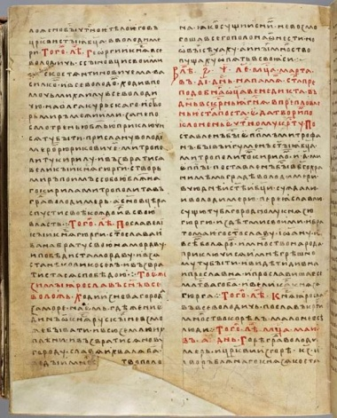
В 1227 году новгородцы во главе с князем Ярославом Всеволодовичем (отцом св. благоверного князя Александра Невского) предприняли поход против еми и шведов, которые, нарушая договор о мире, заключенный в 1201 году, мешали развитию новгородской торговли. Князь Ярослав вернулся домой с множеством пленников, которые, возможно, затем были крещены в Новгороде. Но все же князь Ярослав не смог тогда добиться восстановления новгородского влияния в земле еми. Переход еми под влияние шведов изменял политическую обстановку к северу от Финского залива. Поэтому сразу же по возвращении из похода в Финляндию, князь Ярослав Всеволодович решил принять меры против дальнейшего проникновения шведского влияния в «русскую» Карелию. Для того чтобы укрепить союз с соседними землями, туда из Новгорода были посланы миссионеры, проповедовавшие Православие среди води, ижоры и юго-западной карелы.
В Новгородской летописи по Лаврентьевскому списку отмечено: «Того же лета [6735] (1227 г.) князь Ярослав Всеволодович послав крести множество корел, мало не все люди». Такой успех новгородских миссионеров можно объяснить тем предположением, что карелы уже издавна были знакомы с христианством. К тому же, по всей вероятности для единовременного крещения карел князь Ярослав направил в Карелию большое число православных священников и монахов, которые за довольно короткий срок сумели привести в лоно Православия значительное число карелов. «Судя по данным летописи, – отмечается в «Очерке из истории Карелии с древнейших времен до середины XVIII века (Петрозаводск, 1951 г.), – крещение карелов в 1227 году было проведено за довольно непродолжительное время (вероятно, за один или несколько месяцев) и не встретило никакого сопротивления».
Существенным моментом в распространении христианства в Карелии, несомненно, было основание в Обонежье монастырей. Монахи, избиравшие для своих молитвенных подвигов уединенные места, часто селились в землях, не просвещенных евангельской проповедью. На месте своего поселения пустынник обыкновенно ставил крест, иногда даже и часовню и келию. По мере того, как становилось известно его жилище, к нему собиралась братия, устраивался монастырь, расчищались пашни. Около них возникали новые починки, поселения, деревни. Монастыри всегда становились центрами наиболее населенных местностей края.
В XII веке в окрестностях Ладоги был устроен Дымский монастырь. В XIV веке в северных землях были основаны монастыри Палеостровский, Муромский, Коневский, Каргопольский и крупнейшая Валаамская обитель. Монастырская колонизация края успешно продолжалась и после потери политической независимости Новгородом, попавшего под власть Москвы в 1478 году. К концу XV века общее число монастырей на русском Севере достигло 20, кроме того, 4 монастыря имелось в городе Корела. В этом же веке были построены монастыри – Никольско-Карельский, Клеменецкий, Свирский, Ошевенский и Соловецкий. К XVI веку на русском Севере осуществляли свою деятельность уже 42 монастыря.
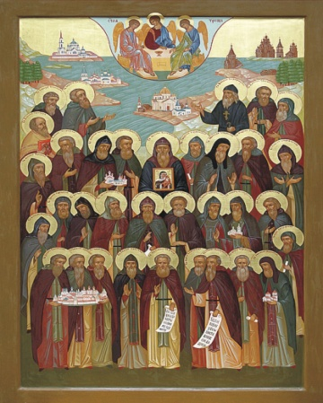
На обширных землях к северу от Новгорода православные иноки вели широкую миссионерскую деятельность. Они просвещали светом Христовой веры приходивших к ним жителей, крестили их и становились наставниками местных жителей не только в религиозно-нравственном, но и в бытовом отношении – учили расчищать лесные чащи, обрабатывать землю, строить жилища и ладьи, плести сети, ловить рыбу, то есть превращали местное население, занимавшееся только охотой, рыболовством и собирательством, в оседлых крестьян. «Корел и лопарь, – писал один из русских историков в 1920-е годы, – принимая христианство, вместе с новой верой и русским именем принимали и весь облик русского человека, «крестьянина», складывались в погосты вокруг церкви или часовни и начинали жить русским обычаем в такой мере, что по старым грамотам нет возможности отличить коренного новгородца от инока-новокрещенца».
Обители обонежских отшельников были также единственными проводниками грамотности среди инородцев. Это – и Кирилл при подошве горы Челмо, и Корнилий на Палеострове, Лазарь на острове Муромле и Александр Ошевенский на реке Чурьюге, Пахомий на Кене и Александр Свирский, Никифор и Геннадий на озере Важене и Адриан на берегу Ладоги, Афанасий на Сяндемозере и Иона и Макарий на озере Высоком.
К середине XV столетия почти все карелы носили православные имена. Православие уже прочно внедрилось в быт карелов. Но, как ни сильно было русское влияние, оно не привело к обрусению карельского народа, сохранившего и в последующие века свой язык и свою культуру.
К концу XVI века христианизация Севера была в целом завершена. В Карелии было основано еще несколько монастырей: Клименецкий на Онежском озере (1520 г.), Важеозерская пустынь (около 1530 г.), Ильинская Машезерская пустынь (в 22 км от Петрозаводска, 1569 г.), Николаевский Брусненский монастырь (в 40 км от Петрозаводска 1576 г.) Сяндебская пустынь (в 22 км на север от Олонца, основана прп. Афанасием в 1577 г.), Яшезерская пустынь (в 75 км от Петрозаводска, основана по велению Иоанна Грозного. Упоминается в описи обителей 1582 г.), Андрусовская пустынь (основана прп. Адрианом в 1580-х г.г.), Соломенский монастырь (на Онежском озере, 1590 г.).
Московское правительство уделяло серьезное внимание усилению позиций Православия в порубежных землях. В 1593 г. при царе Феодоре Иоанновиче (1584-1598) была учреждена особая кафедра епископа Карельского и Ореховского. С 1595 по 1614 г.г. Карельской епархией управлял епископ Сильвестр, который являлся викарием Новгородского архиепископа.
В 1764 году была учреждена самостоятельная кафедра Олонецкая и Каргопольская с местопребыванием епископов в Александро-Свирском монастыре, просуществовавшая 24 года. В 1788 г. она была упразднена. И только после учреждения в 1828 году Олонецкой губернии была образована и Олонецкая епархия.
До упразднения Олонецкой епархии в 1949 году в ней осуществляли свое архипастырское служение 18 епископов и три епископа — викарии Каргопольские. Накануне революции в Карелии было 565 церквей, 2127 часовен, 20 монастырей и 35 благочиннических округов. В храмах трудились 1370 священнослужителей, пастырей готовила Олонецкая духовная семинария; действовали 324 церковно-приходских школ и 2 духовных училища; 44 карельских и 27 вепсских церковно-приходских школ.
В год восстановления (в 1990 году) в Олонецкой епархии осталось только 5 действующих храмов и 6 священнослужителей, из которых только трое жили в Карелии постоянно, остальные были студентами Духовной семинарии.
На фото: портрет великого князя Ярослава Всеволодовича из Царского титулярника 1672 г.; Оборотная сторона 54-го листа Лаврентьевской летописи с записью о крещении карел в 1227 году; икона Карельских святых.
Сайт Петропавловского храма п. Калевала

